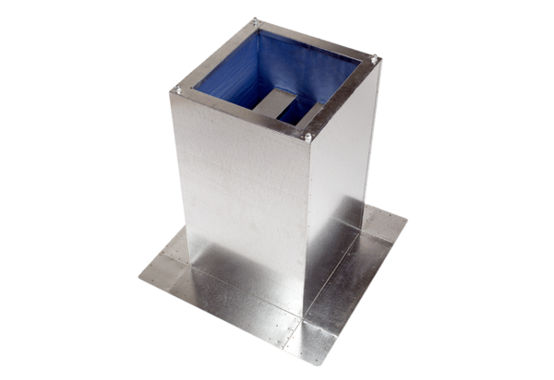Silencieux sur socle SD 35Unité de conditionnement : 1 pièceGamme: C
Numéro de référence : 0092.0341Fabricant : MAICO

